# 附录A 非对称情形下两个企业的利润函数

给定两家企业的个人信息保护策略{*P*, *N*}，随着两个企业产品价格的变化，消费者的购买决策可能出现五种情形。

(1) 

此时企业1相对于企业2的价格和非价格优势都非常大，因此企业1占据整个市场，即，，企业利润函数和消费者剩余分别为

，和。

(2) 



**图A1 企业1保护消费者信息情形下的市场分割**

此时，无差异消费者所处的位置由图A1虚线所示，记，两家企业的市场需求分别为

和。

消费者剩余为



。

其中前两项表示购买企业1产品的消费者剩余，第三项表示购买企业2产品的消费者剩余。

(3) 



**图A2 市场分割(****)**

此时需要进一步考虑两种情形。

**情形1：**

注意到表示所有消费者的平均隐私成本，因此情形1意味着消费者不太重视个人隐私。此时无差异消费者所处的位置由图A2左图虚线所示，因此两家企业的市场需求分别为

和。

其中，。

消费者剩余为





。

**情形2：**

此时无差异消费者所处的位置由图A2右图虚线所示，因此两家企业的市场需求分别为

和。

消费者剩余为



。

(4) 



**图A3 市场分割**

此时，无差异消费者所处的位置由图A3虚线所示，此时两家企业的市场需求分别为

和。

其中。消费者剩余为





。

(5) 

此时企业2相对于企业1的价格优势非常大，因此企业2占据整个市场，即，，企业利润函数和消费者剩余分别为

，和。

综合上述情形(1)—(5)，两家企业的利润函数分别为

，

其中。

，

其中。

可以验证，和均为价格的连续函数。

**附录B 引理3的证明**

注意到和两种情形下和的表达式不同，为了求解反应函数，我们需要分别讨论两种情形。下面将详细分析的情形(的情形可以类似得到)。

1. **求解企业1的反应函数**

当时，企业1的利润函数为



企业1的目标是选择价格最大化，但是为分段函数，并且分界点与和参数密切相关。因此本文的分析思路是：分别讨论利润函数在每个区间关于的特征(主要是单调性)，然后把它们合并起来，从而求解的最优取值。

1. 在区间内，关于线性增加。
2. 在区间内，，该函数是关于的三次多项式，并且系数为负。它存在两个极值，

极小值和极大值。

接下来比较两个极值与区间两个边界值之间的关系，这样可以确定在该区间的单调变化特征。 因为

，，

。

**情形(2.1)**当时，，此时在区间内关于严格递增(图形为三次多项式(最高次系数为负)两个极值之间的递增区域)；

**情形(2.2)**当时，，此时在区域内关于先递增后递减(图形为三次多项式极大值左右两侧区域)。

1. 在区间内，，该函数是关于的开口向下的二次函数。它存在一个极大值，与两个边界值相比较，容易得到

**情形(3.1)**当时，，此时在区间内关于严格递增(图形为抛物线极大值左侧递增区域)；

**情形(3.2)**当时，，此时在区间内关于先递增后递减(图形为抛物线极大值左右两侧区域)。

**情形(3.3)**当时，，此时在区间内关于单调递减(图形为抛物线极大值右侧递减区域)。

1. 在区间内，，该函数是关于的三次多项式，并且系数为正。它存在两个极值，

极大值和极小值。

可以发现极小值正好是右边界，因此只需要比较极大值和左边界之间的大小，

**情形(4.1)**当时，，此时在区间内关于严格递增(图形为三次多项式(最高次系数为正)极大值左侧递增区域)；

**情形(4.2)**当时，，此时在区域内关于先递增后递减(图形为三次多项式极大值左右两侧区域)。

**情形(4.3)**当时，，此时在区域内关于单调递减(图形为三次多项式(最高次系数为正)两个极值之间递减区域)。

1. 在区间内，利润与价格无关。

**综合上面的五种情形可以得到**

1. 当时，在区间内严格单调递增，在区间内，因此；
2. 当时, 在区间内严格单调递增， 在区间内先严格递减，之后，因此；
3. 当时, 在区间内严格单调递增， 在区间内先严格递减，之后，因此；
4. 当时, 在区间内严格单调递增， 在区间内先严格递减，之后，因此

；

上述四种情形用分段函数表示为

。

1. **求解企业2的反应函数**

利用类似求解企业1反应函数的方法可以得到

。

同样可以分析情形下两家企业的反应函数，分别为

和

。

将和两种情形下的反应函数合并，即可得到引理3。

**附录C 推论2的详细分析过程**

下面分析外生参数、和的变化如何影响三个区域的相对位置。

由命题1可知，区域I、III的边界满足，区域I、II的边界满足，区域II、III的边界满足。当边界上的参数发生微小的变化时，[1]均衡数据保护策略将会发生转换，我们分别考虑三种情形。

情形1：对于区域I、III的边界(满足)，可以发现，如果增大或减小，那么均衡数据保护策略由转换为，换言之，如果消费者更重视个人隐私或者个人信息价值变小，那么两家企业由均不保护转换为均保护消费者信息。

情形2：对于区域I、II的边界(满足)，如果增大或增大或减小，那么均衡数据保护策略由转换为或，这意味着如果消费者更重视个人隐私、或者个人信息价值增加、或者产品差异化减小，那么两家企业由均保护消费者信息转换为只有一家企业保护消费者信息。

情形3：对于区域II、III的边界(满足)，如果增大或减小或减小，那么均衡数据保护策略由转换为或，这说明如果消费者更重视个人隐私、或者个人信息价值减小、或者产品差异化减小，那么两家企业由均不保护消费者信息转换为只有一家企业保护消费者信息。

根据上面三种情形的分析，可以得到下面的推论。

**推论2：**当参数位于区域边界上时，(1)个人信息价值增加始终导致更少的企业选择保护消费者信息；(2)消费者更重视个人隐私即可能导致更多的企业选择保护消费者信息(情形1、3)，也可能导致更少的企业选择保护消费者信息(情形2)；(3) 产品差异化减小(竞争加剧)即可能导致更多的企业选择保护消费者信息(情形3)，也可能导致更少的企业选择保护消费者信息(情形2)。

# 附录D 命题5和命题6的证明

实施“单独同意”条款后，个人信息价值由降低为，[2]为了保证个人信息净价值始终为正，我们假设。当比较“单独同意”条款实施前后的结果时，需要考虑共同参数区域，因此以下假设成立。

利用引理1、2、4和命题1，可以得到不考虑“单独同意”条款情形下的消费者剩余和社会福利：

和

。

各区域含义为：区域，

区域，区域，

其中和的表达式见命题1。

实施“单独同意”条款后，分析过程与条款实施前类似，因此我们只需要将条款实施前的均衡结果用替换，即可得到“单独同意”条款实施后的均衡结果。

“单独同意”条款实施后的消费者剩余和社会福利分别为：

和

。

各区域含义如下：区域，

区域，区域，

其中的表达式分别见命题2、3、5，。

因为两种情形下的均衡结果都是分段函数，并且两种情形下的三个区域不同，因此对两种情形进行比较时，会出现六个区域，具体如下(坐标原点为)：



**图D1 有无“单独同意”条款情形下的均衡区域**

利用区域*I、II、III*和区域*i、ii、iii*的边界表达式可以得到图D1中各个区域的表达式：

，

，

，

，

，

。

利用和的表达式，直接比较即可得到命题5；利用和的表达式，直接比较即可得到命题6。

# 

# 附录E 法律出台导致消费者隐私态度发生变化

“单独同意”条款实施前的消费者剩余和社会福利由式(1)、(2)给出。

“单独同意”条款实施后，个人信息价值降低为，消费者隐私成本服从均匀分布，此时正文的分析过程仍然成立，因此我们只需要将条款实施前的均衡结果进行参数替换，即可得到条款实施后的消费者剩余和社会福利。具体的，用替换，用替换。从中可以得到“单独同意”条款实施后的消费者剩余和社会福利分别为：

，。

各区域含义如下：区域，

区域，

区域，

其中，。

因为两种情形下的均衡结果都是分段函数，并且两种情形下的三个区域不相同，因此对两种情形进行比较时，会出现不同的情形，具体如下(坐标原点为)：

 



**图E1 有无“单独同意”条款情形下的均衡区域(消费者隐私态度发生变化)**

利用和的表达式，对不同种情形进行比较，可以得到下面的结论。

**结论1：**当考虑消费者隐私态度变化时，“单独同意”条款对消费者福利的影响如下：

(1)如果，那么消费者剩余始终降低；

(2)如果，那么

(a) 在区域内, 消费者剩余不变；

(b) 在区域内, 消费者剩余下降;

(3) 如果，那么

(a) 在区域内, 消费者剩余不变；

(b) 在区域内，消费者剩余上升；

(c) 在区域内, 消费者剩余下降。

其中由确定, 由确定, 由确定。

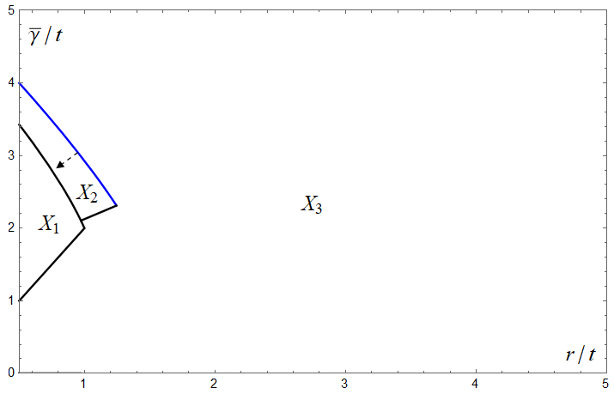

**图E2 “单独同意”条款对消费者福利的影响(消费者隐私态度发生变化)**

注：上图主要刻画的是结论中的第三种情形(前两种情形是第三种情形的特殊情形)。

可以发现，当考虑法律条款可能改变消费者隐私态度这一因素时，正文的核心结论并没有发生改变，即“单独同意”条款即可能降低消费者剩余也可能增加消费者剩余，还可能对消费者剩余没有影响。但是总体来看，这一因素倾向于缩小消费者剩余增加和不变的区域，也就是说，这一因素会导致消费者剩余降低的可能性增加。这主要是因为法律实施后，消费者更重视个人隐私，导致消费者隐私成本增加，这一额外的因素导致消费者剩余相对于正文进一步降低。

利用和的表达式，可以得到下面的结论。

**结论2：**当考虑消费者隐私态度变化时，“单独同意”条款对社会福利的影响如下：

(1)如果，那么消费者剩余始终降低；

(2)如果，那么

(a) 在区域内, 消费者剩余不变；

(b) 在区域内, 消费者剩余下降;

(3) 如果，那么

(a) 在区域内, 消费者剩余不变；

(b) 在区域内，消费者剩余上升；

(c) 在区域内, 消费者剩余下降。

其中和见结论1，由确定。

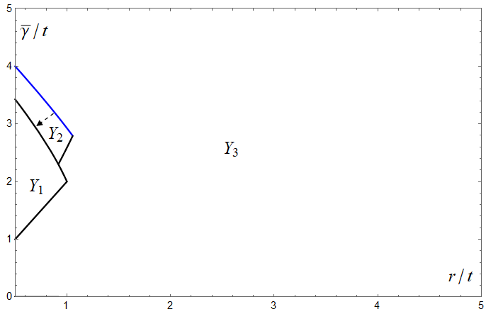

**图E3 “单独同意”条款对社会福利的影响(消费者隐私态度发生变化)**

同样，当考虑法律条款可能改变消费者隐私态度这一因素时，“单独同意”条款对于社会福利的影响也是不确定的。总体来看，这一因素倾向于缩小社会福利增加和不变的区域，也就是说，这一因素会导致社会福利降低的可能性增加。这同样是因为法律实施后，消费者更重视个人隐私，导致消费者隐私成本增加，这一额外的因素导致社会福利相对于正文进一步降低。

# 

**附录F 法律出台导致个人信息更加稀缺**

假设个人信息的稀缺性导致法律实施后个人信息价值从 $r$ 增加为 $r+ρ$，其中 $ρ≥0$，那么“单独同意”条款实施后，企业使用消费者个人信息获得的收益将变为 $r+ρ−c$。可以发现，当 $ρ<c$ 时，这相当于正文中的 $c$ 降低为 $c−ρ>0$；而当 $ρ>c$ 时，这意味着“单独同意”条款实施后个人信息价值反而增加。分析时需要区分这两种情形，因为它会导致不同的“模式转换效应”。

“单独同意”条款实施前的消费者剩余和社会福利由式(1)、(2)给出。

利用类似正文的分析方法，可以得到“单独同意”条款实施后的消费者剩余和社会福利：

和

。

各区域含义如下：区域，

区域，区域，

其中,。

(一) 的情形

通过比较和的表达式，可以得到下面的结论。

**结论3：**“单独同意”条款对消费者福利的影响如下：

(1) 在区域内, 消费者剩余不变；

(2) 在区域内，消费者剩余增加；

(3) 在区域内, 消费者剩余降低。

其中 $r_{6}$ 由确定。

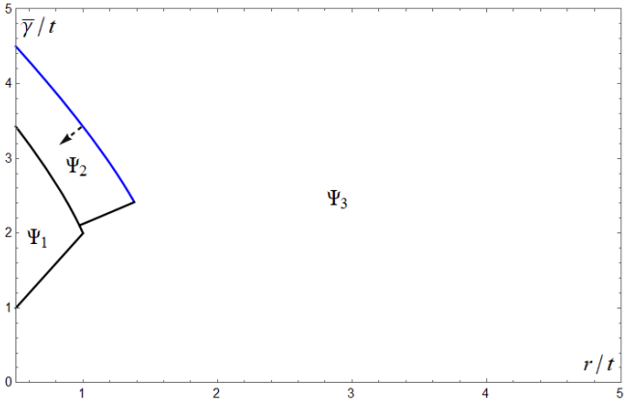

**图F1 “单独同意”条款对消费者福利的影响(个人信息更加稀缺)**

可以发现，引入数据价值变化这一因素并不会改变正文的核心结论(消费者剩余可能增加、降低或不变)，但是会改变三个区域的相对大小。由上图可知，参数的改变主要影响区域的大小(通过影响图中蓝色的边界)，具体的，当降低为时，蓝色边界将向下移动，即区域变得更小。这意味着与不考虑数据价值改变这一因素相比，“单独同意”条款提高消费者剩余的可能性变小。这主要是因为数据价值的增加缩小了“单独同意”条款实施前后数据价值的差异(由降低为)，这导致数据保护模式转换(从或转换为)发生的可能性变小。而消费者剩余增加的主要原因正是来源于数据保护模式的转换，即“‘单独同意’条款实施纠正了自由市场中企业“滥用消费者个人信息”的行为”，所以考虑数据价值增加这一因素会导致消费者剩余提高的可能性变小。

通过比较和的表达式，可以得到下面的结论。

**结论4：** “单独同意”条款对社会福利的影响如下：

(1) 在区域内, 社会福利不变；

(2) 在区域内，社会福利上升；

(3) 在区域内, 社会福利下降。

其中 $r_{7}$ 由确定。

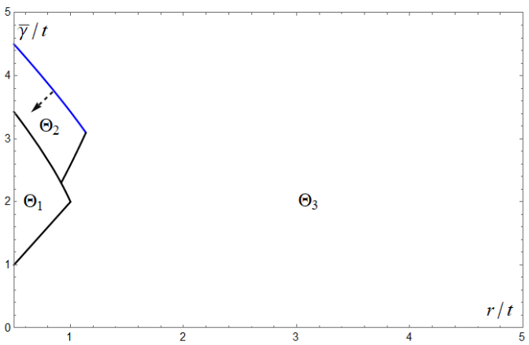

**图F2 “单独同意”条款对消费者福利的影响(个人信息更加稀缺)**

同样，引入数据价值变化这一因素并不会改变正文的核心结论(社会福利可能增加、降低或不变)，但是会改变三个区域的相对大小。由上图可知，参数的改变主要影响区域的大小(通过影响图中蓝色的边界)，当降低为时，蓝色边界将向下移动，即区域变小。这说明与不考虑数据价值改变这一因素相比，“单独同意”条款提高社会福利的可能性变小。这同样是因为有效的数据保护模式转换(从或转换为)发生的可能性变小。

(二) 的情形

利用和的表达式，我们可以得到下面的结论。

**结论5：**当时，“单独同意”条款对消费者福利的影响如下：

(1) 在区域内, 消费者剩余不变；

(2) 在区域内，消费者剩余降低；

(3) 在区域内, 消费者剩余增加。

其中， $r_{8}$ 由确定。

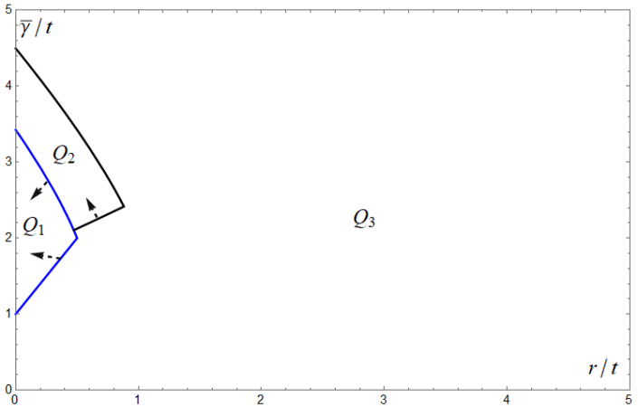

**图F3 “单独同意”条款对消费者福利的影响(个人信息更加稀缺)**

同样，引入数据价值变化这一因素并不会改变正文的核心结论(消费者剩余可能增加、降低或不变)。但是与正文不同的是，此时区域为消费者剩余增加的参数区域(正文为类似的区域)，即“单独同意”条款实施在大多数情形下都会增加消费者剩余。其背后的原因是：当时，说明“单独同意”条款实施后数据的净价值增大，消费者可以获得更高的价格补贴，与此同时，消费者的隐私也能够得到有效地保护，因此区域内消费者剩余增加。而在区域内，数据保护策略由转换为或，换言之，法律的实施反而导致数据的滥用，因此消费者剩余降低。

利用和的表达式，我们可以得到下面的结论。

**结论6：**当时，“单独同意”条款对社会福利的影响如下：

(1) 在区域内, 社会福利不变；

(2) 在区域内，社会福利降低；

(3) 在区域内, 社会福利增加。

其中， $r_{9}$ 由确定。

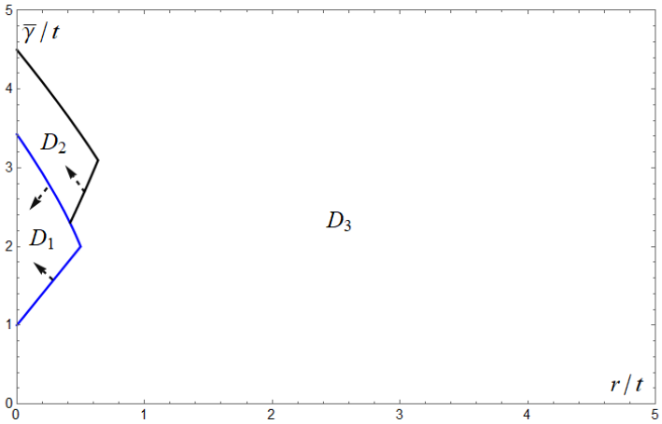

**图F4 “单独同意”条款对消费者福利的影响(个人信息更加稀缺)**

同样，引入数据价值变化这一因素并不会改变正文的核心结论(社会福利可能增加、降低或不变)。但是与正文不同的是，此时区域为社会福利增加的参数区域(正文为类似的区域)，即“单独同意”条款实施在大多数情形下都会增加社会福利。这同样是因为“单独同意”条款实施后数据的净价值增大，从而对整个社会福利由有利的。而在区域内，数据保护策略由转换为或，法律的实施反而导致数据滥用，因此社会福利降低。

**注：该附录是期刊所发表论文的组成部分，同样视为作者公开发表的内容。如研究中使用该附录中的内容，请务必在研究成果上注明附录下载出处**。

1. 如果参数不在边界上，那么参数发生微小的变化不会导致均衡数据保护策略发生改变。
2. 我们假设成立，即“单独同意”成本相对于产品差异化参数不能太大，否则在共同参数区域内，基准情形下两家企业同时选择保护消费者隐私这一均衡将会消失。不失一般性，我们主要考虑三种均衡始终存在的情形。